**Java Web开发**

**实验一**

**作业报告**

|  |  |
| --- | --- |
| 学 院 | 计算机 |
| 所在系 班 级 | 2017软件工程系8班 |
| 学 号 姓 名 | 陈荣 |
| 指 导 教 师 | 郭晓燕 |
| 完 成 时 间 | 2019年3月16日 |

# 实验题目

1. 新建项目，练习教材上相关例子Hello.java文件，P29。并练习如何在Tomcat服务器上发布该文件
2. 请分别用注释法和文件配置法（web.xml）来完成对HelloServlet文件的发布。

注释法访问的地址是[http://127.0.0.1:8080/FirstServlet/hello.do](http://127.0.0.1:8080/项目工程名/test2/hello.view)（请注意要根据题目要求修改代码中的注释内容）

文件配置法的地址是http://127.0.0.1:8080/FirstServlet/servlet/Hello.view

# 关键源码（部分）

1.

**public** **class** HelloServlet **extends** HttpServlet {

**protected** **void** doGet(HttpServletRequest request, HttpServletResponse response) **throws** ServletException, IOException {

String name=request.getParameter("name");

response.setContentType("text/html;charset=UTF-8");

PrintWriter out=response.getWriter();

out.println("<html>");

out.println("<head>");

out.println("<title>Hello Servlet</title>");

out.println("</head>");

out.println("<body>");

out.println("<h1>Hello!"+name+"!</h1>" );

out.println("</body>");

out.println("</html>");

out.close();

}

2.@WebServlet(name="helloServlet",urlPatterns={"/hello.do"})

**public** **class** HelloServlet **extends** HttpServlet {

**protected** **void** doGet(HttpServletRequest request, HttpServletResponse response) **throws** ServletException, IOException {

String name=request.getParameter("name");

response.setContentType("text/html;charset=UTF-8");

PrintWriter out=response.getWriter();

out.println("<html>");

out.println("<head>");

out.println("<title>Hello Servlet</title>");

out.println("</head>");

out.println("<body>");

out.println("<h2>您好，欢迎软件工程专业的学生。</h2>" );

out.println("</body>");

out.println("</html>");

out.close();

}

# 运行效果图

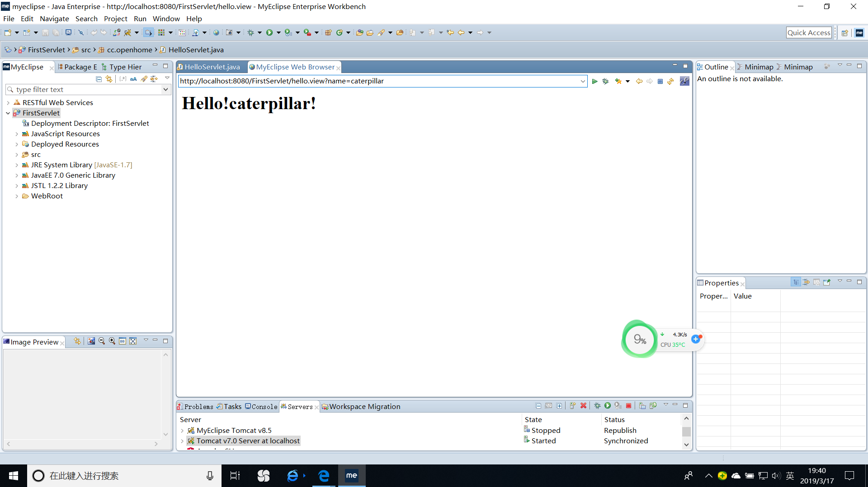

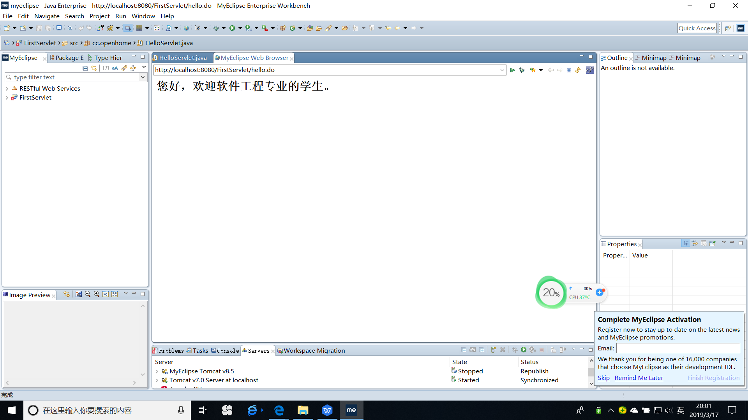

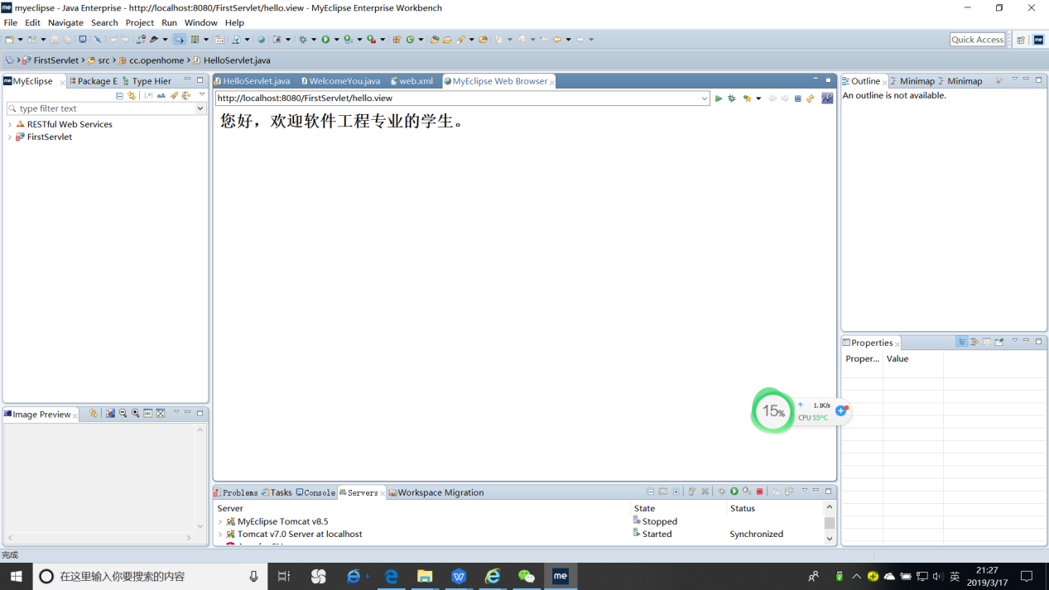

# 二．实验题目

请编写WelcomeYou.java文件

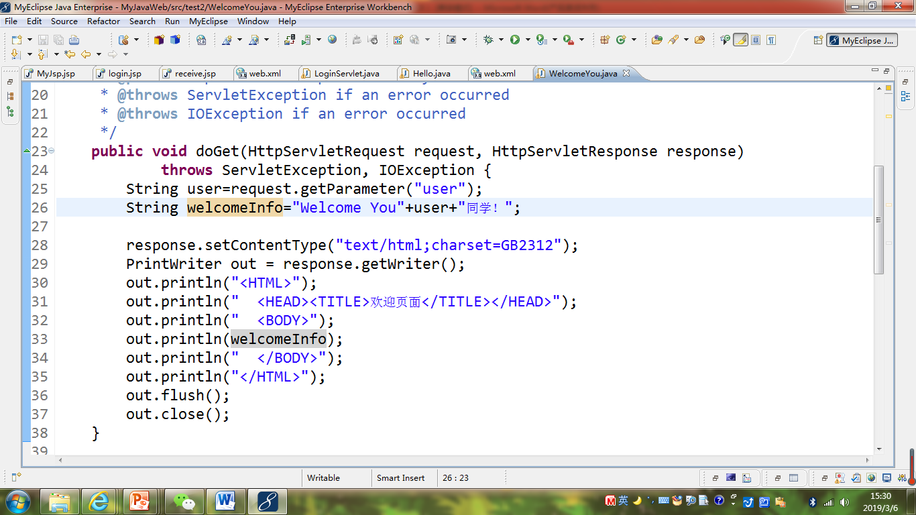

* 1. 图中第25行是何意思？

**取得请求参数**

* 1. 编写好之后请用如下两个地址来分别访问该文件：

http://127.0.0.1:8080/项目工程名/test2/welcome?user=‘李华’

http://127.0.0.1:8080/项目工程名/test2/welcome?user=‘Lihua’

记录下浏览器的显示内容，并分析其原因。

**?user=后面的内容即为name的内容**

# 关键源码（部分）

String user=request.getParameter("user");

String welcomeInfo="Welcome You"+user+"同学";

response.setContentType("text/html;charset=UTF-8");

PrintWriter out=response.getWriter();

out.println("<html>");

out.println("<head>");

out.println("<title>欢迎页面</title>");

out.println("</head>");

out.println("<body>");

out.println(welcomeInfo);

out.println("</body>");

out.println("</html>");

out.close();

# 运行效果图

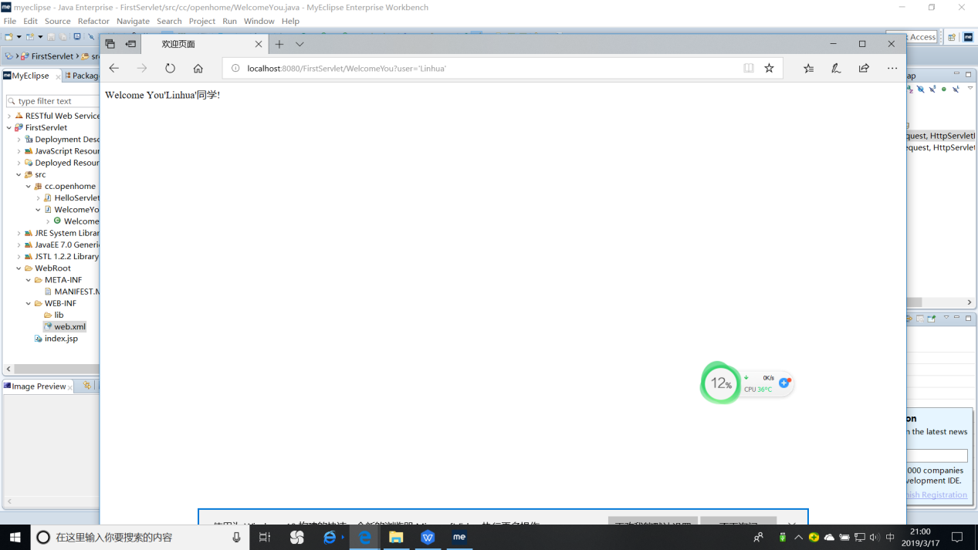

# 三．实验题目

请编写程序，完成以下功能：

1. 一个邮箱注册表单register.html文件，具体见图。
2. 自行编写两个html文件，一个success.jsp成功页面，一个fail.jsp失败页面。
3. 点击注册按钮后，跳转到成功页面success.jsp。
4. 尝试：能否在成功页面显示该用户的昵称，邮箱名称？比如“开心，恭喜你！你的happyToday@163.com”
5. 注意注册页面的表单应当提交什么请求方式
6. 如果下一步，我还希望能把失败页面加上去，怎么办？

# 关键源码（部分）

MyjSP.jsp

<%@ page contentType=*"text/html;charset=utf-8"* %>

<HTML><BODY><Font size=*8*>

<FORM method=*post* name=*form* action=*"success.jsp"*>

<P>请输入下列信息：

用户名：<input type=*"text"* /><br/>

密码：<input type=*"password"*/><br/>

确认密码：<input type=*"password"*/><br/>

性别：<input type=*"radio"* name=*"sex"*/>男

<input type=*"radio"* name=*"sex"*/>女

注册:<input type=*"submit"* value=*"注册"*/

<BR><INPUT TYPE=*"submit"* value=*"sign in"* name=*"submit"*>

</FORM>

</FONT></BODY></HTML>

success.jsp

<%@ page contentType=*"text/html;charset=utf-8"* %>

<%response.setCharacterEncoding("utf-8");

response.setHeader("iso-8859-1","utf-8");

request.setCharacterEncoding("utf-8");

String name = request.getParameter("name");

String psd = request.getParameter("psd");

**if**(name.equals("")||psd.equals("")){

response.setHeader("Refresh","1;url=fail.jsp");

**return**;

}

**else**{

String yourName=request.getParameter("name");

out.println("<HTML><BODY><Font size=8><P>开心，恭喜你！你的");

out.println(yourName);

out.println("</P><BR>SUCCESS</BR></FONT></BODY></HTML>");

//response.setHeader("Refresh","1;url=success.jsp");

}

%>

fail.jsp

<HTML><BODY><Font size=*8*>

<BR>FAIL</BR>

<BR>请输入用户名或密码等</BR>

</FONT></BODY></HTML>

# 运行效果图

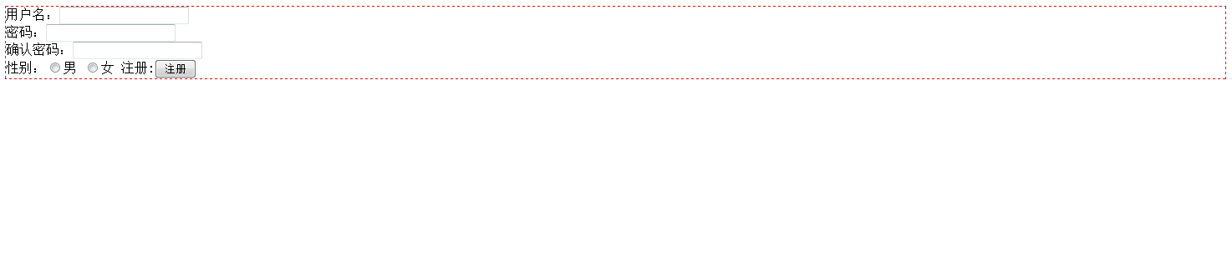 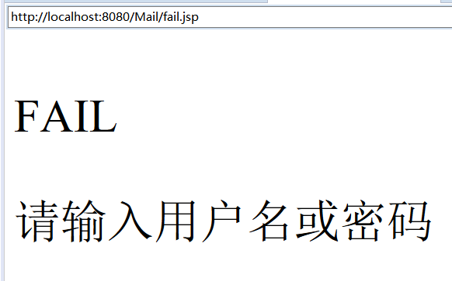

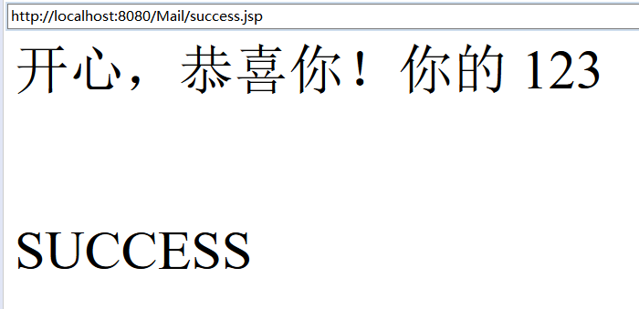

问题与收获：

在做的时候出现了The server does not support version 3.1of the J2EE Web module specification还有出现中文乱码的情况

还有就是对邮箱那个转跳的方法还不是很了解。

收获就是对表单的制作更加了解，还有对JSP的操作更加熟练。